Конспект

психологического занятия

с детьми младшей группы

на тему: «Геометропоезд»

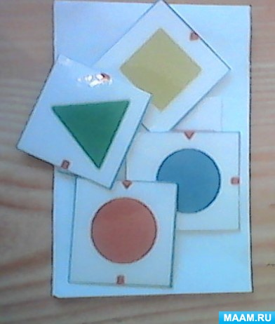

Подготовила:
педагог-психолог
МБОУ КГО «Детский сад № 14 «Мишутка»

Боташева Амина Хасановна

Цели:
1.развивать восприятие формы: круг, квадрат, треугольник;
2. развивать умение различать геометрические фигуры по цвету, размеру и форме.
Материалы: мягкие игрушки зайчика, мышонка, цыпленка, геометрические фигуры в конвертах, красный, желтый и зеленый карандаши, задание на бланке, запись «Лесные звуки».

Ход занятия:
1. Организационный этап.
Мы встали в хоровод
Здравствуйте, веселый народ!
2. Мотивационный этап.
Сказка
Послушайте одну сказку: «Где то в лесу дружили - зайчонок, мышонок, цыпленок, бельчонок и лягушонок. У зайчика был дом квадратной формы, у мышонка и бельчонка был домик круглой формы, а цыпленок и лягушонок жил в треугольном домике.
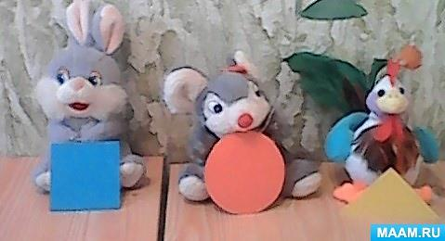

Однажды они заскучали и захотели позвать в гости ребят и отправили им необычные письма, эти письма были разной геометрической формы и цвета. Посмотрите, вот эти письма.

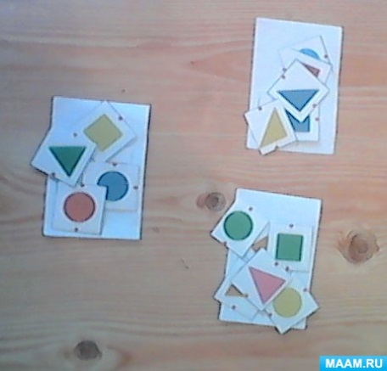

Вы хотите отправиться в гости к лесным жителям? (ответы детей)
Посмотрите к нам приехал геометропоезд, вот на нем мы с вами и отправимся в путешествие.
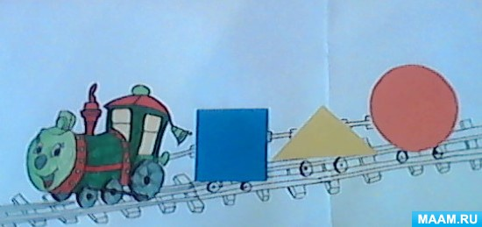
3. Практический этап.
1. Игра "Геометропоезд"
Посмотрите, ребята, на вагончики, назовите какого цвета и формы первый вагон. Молодцы! Дети открывают письма и смотрят какие у них фигуры, у кого квадрат, тот и сядет в первый вагон. (аналогично второй, третий).
Мчится поезд, стук колес,
Он ребят в путешествие повез.
Ту-ту-ту — гудит паровоз.
Как далеко детей он завез.
2. Игра «Послушай звуки»
Посмотрите наша остановка. Мы оказались в лесу. Давайте послушаем какие тут звуки. (запись)
Пальчиковая гимнастика «Пальчики в лесу»
Раз, два, три, четыре, пять,
Пошли пальцы в лес гулять.
Первый пальчик гриб нашел,
Второй пальчик чистить стал,
Третий резал,
Этот ел,
А последний все глядел.

4. Задание зверей.
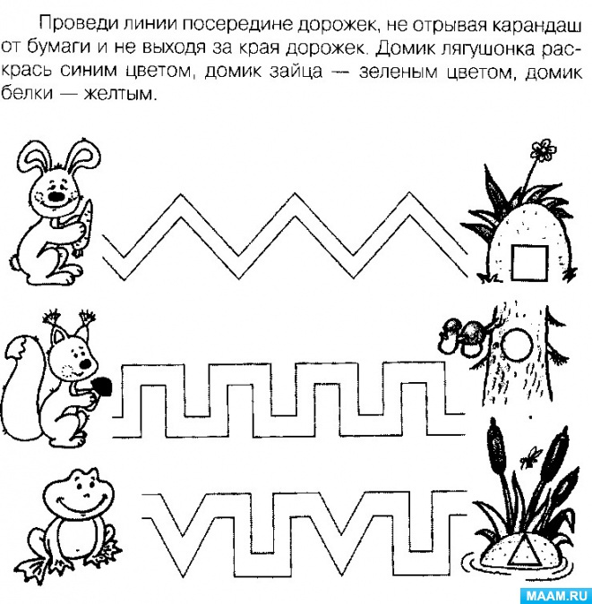
Задание нам дали зайчонок, бельчонок и лягушонок. Давайте вспомним какие у них были домики. (ответы детей). (задание на бланке).А теперь давайте раскрасим домики в соответствующие цвета: у лягушонка желтый домик, у зайчонка — синий, у бельчонка — красный.
5. Игра "Геометропоезд" проводится как в начале занятия.
Вот мы и вернулись обратно в детский сад.
IV этап. Рефлексивный
Подведение итогов:
Давайте поищем вокруг нас предметы разной геометрической формы. (круглой, квадратной и треугольной)
Какие геометрические фигуры мы с вами сегодня повторили? (ответы детей)
Какие домики были у лесных жителей?
Прощание:
Мы встали в хоровод
До свидания! Веселый народ!

